Практична робота
«Складання рози вітрів та її аналіз»
Інструкція
1. Для того щоб побудувати розу вітрів знадобляться дані про напрямки вітру у вигляді таблиці
Напрямок вітрів | Пн | Пн-Сх | Сх | Пд-Сх | Пд | Пд-Зх | Зх | Пн-Зх | Штиль
Кількість днів | 4 | 3 | 5 | 8 | 4 | 3 | 6 | 2 | 2
3. Потім будується основа діаграми для цього накресліть систему координат, в якій основні осі будуть відображати чотири головні сторони світу - північ, схід, південь і захід. Потім, через центр координат проведіть додаткові дві осі і відзначте на них проміжні сторони світла: північний схід, південний схід, північний захід і південний захід. На кожній осі відкладіть рівномірні поділи, що символізують умовну кількість днів. 1 клітина - один день.
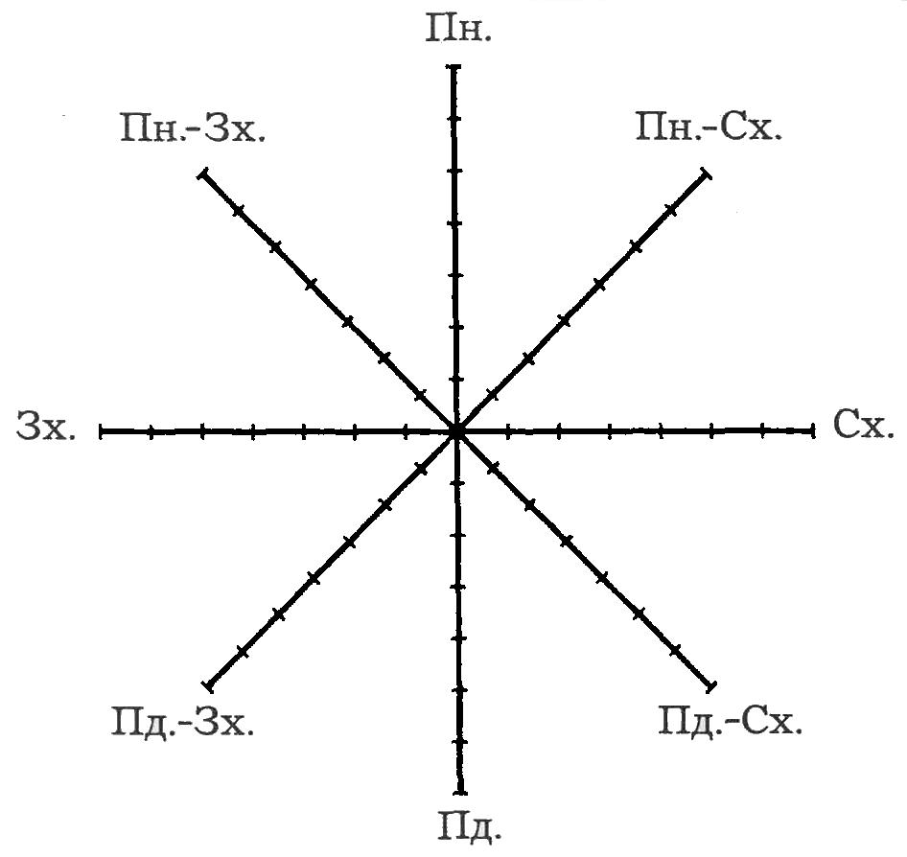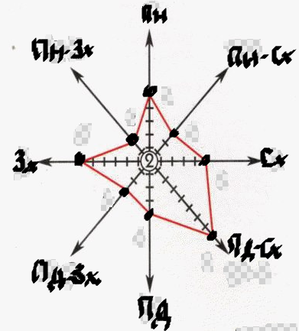
4. Після виконаної підготовчої роботи можна переходити безпосередньо до побудови рози вітрів. Для цього по таблиці визначте кількість днів, протягом яких вітер дув у певному напрямку, і відкладіть їх на кожній з осей від центру. Кількість днів кожного напрямку позначте точкою. Потім акуратно з 'єднайте отримані точки прямими, щоб вийшов замкнутий багатокутник. Якщо в якісь дні була безвітряна погода, їх кількість відзначається точкою в центрі діаграми з написаним числом тихих днів.
5.Після того, як всі крапки, відповідні вітрам, відзначені на осях, залишається останній етап - послідовне з'єднання цих точок між собою відрізками.
5. У результаті роботи ви отримаєте розу вітрів її промені будуть нерівномірні, і найбільш довгі з них покажуть переважаючий напрямок руху вітрів на території, що вивчається.

Завдання № 1. Використовуючи таблицю, складіть розу вітрів, проаналізуйте та заповніть пропуски у реченнях.
Напрямок вітру | Пн | Пн-Сх | Сх | Пд-Сх | Пд | Пд-Зх | Зх | Пн-Зх
Кіл-ть днів | 5 | 1 | 1 | 2 | 2 | 8 | 8 | 4
За даний місяць було _____________днів із вітрами і ________безвітряних днів. Переважали вітри ____________напрямку. _________вітри не дули

Завдання № 2. Використовуючи таблицю, складіть розу вітрів, проаналізуйте та заповніть пропуски у реченнях.
Напрямок вітру | Пн | Пн-Сх | Сх | Пд-Сх | Пд | Пд-Зх | Зх | Пн-Зх
Кіл-ть днів | 5 | 1 | 1 | 2 | 2 | 8 | 8 | 4
За даний місяць було _____________днів із вітрами і ________безвітряних днів. Переважали вітри ____________напрямку. _________вітри не дули.

Завдання № 3. Використовуючи таблицю, складіть розу вітрів, проаналізуйте та заповніть пропуски у реченнях
Напрямок вітру | Пн | Пн-Сх | Сх | Пд-Сх | Пд | Пд-Зх | Зх | Пн-Зх | Штиль
Кіл-ть днів | 10 | 1 | 4 | 3 | 2 | 2 | 4 | 4 | 1
За даний місяць було _____________днів із вітрами і ________безвітряних днів. Переважали вітри ____________напрямку. _________вітри не дули.

Завдання № 4. Використовуючи таблицю, складіть розу вітрів, проаналізуйте та заповніть пропуски у реченнях
Напрямок вітру | Пн | Пн-Сх | Сх | Пд-Сх | Пд | Пд-Зх | Зх | Пн-Зх | Штиль
Кіл-ть днів | 7 | 4 | - | 2 | 8 | 1 | 6 | - | -
За даний місяць було _____________днів із вітрами і ________безвітряних днів. Переважали вітри ____________напрямку. _________вітри не дули.

